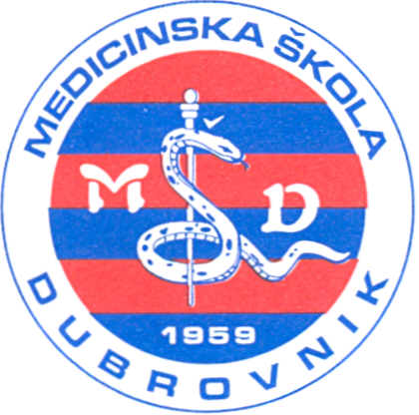 | REPUBLIKA HRVATSKA  Županija Dubrovačko-neretvanska  MEDICINSKA ŠKOLA DUBROVNIK  p.p. 197, 20000 Dubrovnik, Baltazara Bogišića 10  tel: 020/420-504, tel/fax: 020/421-806, tel: 020/412-460  e-mail: ravnateljica@dumed.hr; tajnistvo@dumed.hr; racunovodstvo@dumed.hr  IBAN:7424840081101387554  OIB:97070542319
KLASA: 602-02/22-01/182
URBROJ: 2117-46-01-22-1
U Dubrovniku, 4. srpnja 2022.

U skladu sa PRAVILNIKOM O IZVOĐENJU IZLETA, EKSKURZIJA I DRUGIH ODGOJNO-OBRAZOVNIH AKTIVNOSTI IZVAN ŠKOLE (NN 67/14,81/15,53/21), predsjednica Povjerenstva za ekskurziju Medicinske škole Dubrovnik donosi:

ODLUKU

o poništenju Javnih poziva za maturalno putovanje 1,2,3/2022-ČEŠKA, ŠPANJOLSKA, GRČKA.

predsjednica Povjerenstva za ekskurziju:

LANA FERIZOVIĆ-KARAĐOLE,dr. med.

